Колесов Евгений Николаевич, р. 1951 в г. Костроме. Окончил Институт Иностранных языков, много лет работал переводчиком в различных организациях и занимался литературным переводом. В 1986 году оставил государственную службу, став членом Московского комитета литераторов. Переводит стихи и прозу с английского, немецкого, французского и греческого языков. Из греческих авторов переводил Сефериса, Элитиса, Сикеляноса, Рицоса. Большинство переводов опубликованы.

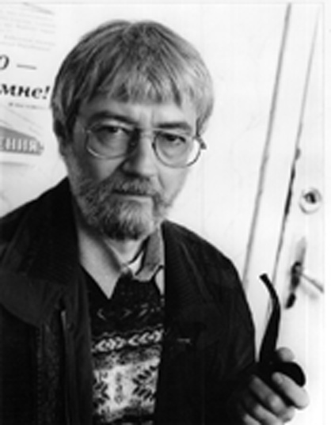

Ευγένιος Κόλεσωφ. Γεννήθηκε το 1951 στην πόλη Κοστρομά. Αποφοίτησε από το Ινστιτούτο Ξένων Γλωσσών και επί σειρά ετών εργάστηκε ως μεταφραστής- διερμηνεύς σε διάφορους οργανισμούς, ενώ ασχολήθηκε και με λογοτεχνικές μεταφράσεις. Το 1985 εγκατέλειψε το Δημόσιο και εντάχθηκε στην Επιτροπή Λογοτεχνών της Μόσχας. Μεταφράζει ποίηση και πεζά από την αγγλική, τη γερμανική, τη γαλλική και την ελληνική. Από Έλληνες λογοτέχνες έχει μεταφράσει Σεφέρη, Ελύτη, Σικελιανό, Ρίτσο. Οι περισσότερες μεταφράσεις του έχουν δημοσιευθεί.

